Kraft-Zeit-Kurven
(1a) Bleib ruhig mit beiden Beinen auf der Kraftmessplatte stehen!
(1b) Erkläre den Verlauf der Kurve, wenn sich der Proband während der Messung nicht bewegt.
________________________________________________________________________________________________________________________________________________________________
(1c) Beschreibe die Veränderungen, wenn der Proband die Schultern schnell anzieht und wieder fallen lässt.
________________________________________________________________________________________________________________________________________________________________
(1d) Nenne mögliche Veränderungen im Verlauf der Kurve, wenn der Proband ruhig im Hockstand steht.
________________________________________________________________________________________________________________________________________________________________
(1e) Zeichne die Veränderungen aus (1c) und (1d) in das folgende Diagramm

Einfache Bewegungen auf der Kraftmessplatte
(2a) Stehe ruhig auf der Kraftmessplatte und beuge nach Messbeginn die Beine, bis Du im Hockstand ankommst. Verbleibe dann in Ruhe im Hockstand!
(2b) Erkläre den Verlauf der Kurve beim Beugen.
__________________________________________________________________________________________________________________________________________________________________________________________________________________________________________________________________________________________________________________________________________________________________________________________________________
(2c) Richte Dich nach Messbeginn aus dem ruhigen Hockstand bis zur vollständigen Streckung auf!
(2d) Erkläre den Verlauf der Kurve beim Aufrichten. Erkläre insbesondere den Verlauf, wenn sich der Proband sehr schnell aufrichtet und kurzzeitig von der Messplatte abhebt.
______________________________________________________________________________________________________________________________________________________________________________________________________________________________________________________________________________________________________________________________________________________________________________________________________________
Drei Grundformen für beidbeiniges Abspringen
(3a) Führe eine Squat-Jump durch. Trainiere, bis er ohne Auftaktbewegung gelingt! Zeichne die Kurve auf.
(3b) Führe eine Countermovement-Jump durch. Zeichne die Kurve auf.
(3c) Führe einen Drop-Jump durch. Zeichne die Kurve auf.

Varianten bei den drei Grundformen für beidbeiniges Abspringen
(4a) Führe die drei Grundformen für beidbeiniges Abspringen in Varianten durch (beispielsweise schnelle/langsame Bewegung, flüssige Bewegung usw.) Diskutiere vor der Messung mögliche Änderungen im Kraft-Zeit-Verlauf und vergleiche dann mit der gemessenen Kurve.

Zuordnen von Kraft-Zeit-Kurven
(5a) Folgende Sprungkombination liegt vor (Abb. 1). Ordne die richtige Kraft-Zeit-Kurve zu (Abb. 2, Abb. 3, Abb. 4) zu. Begründe Deine Zuordnung. Versuche anschließend den Sprung auf der Kraftmessplatte umzusetzen.
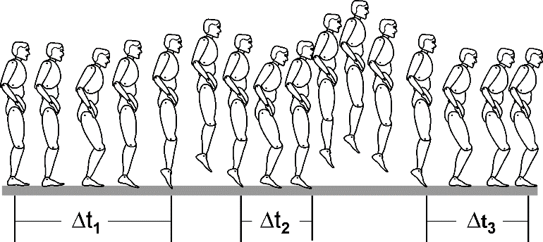Abbildung 1 | 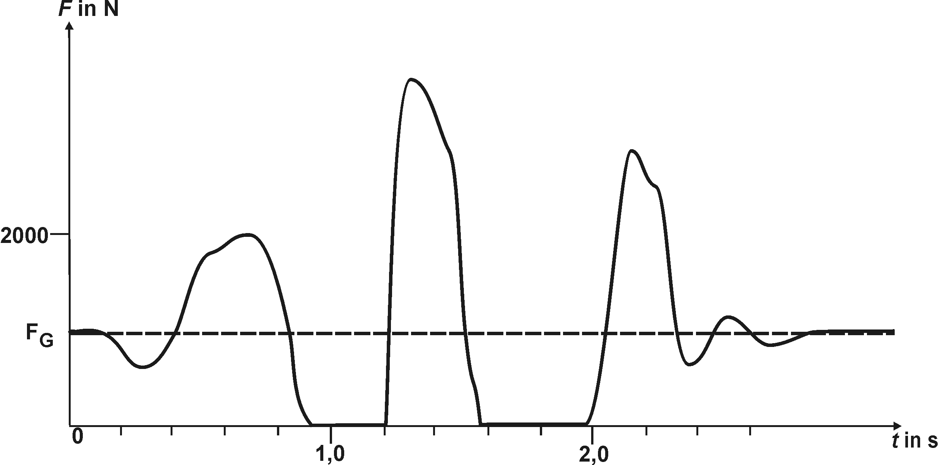Abbildung 2
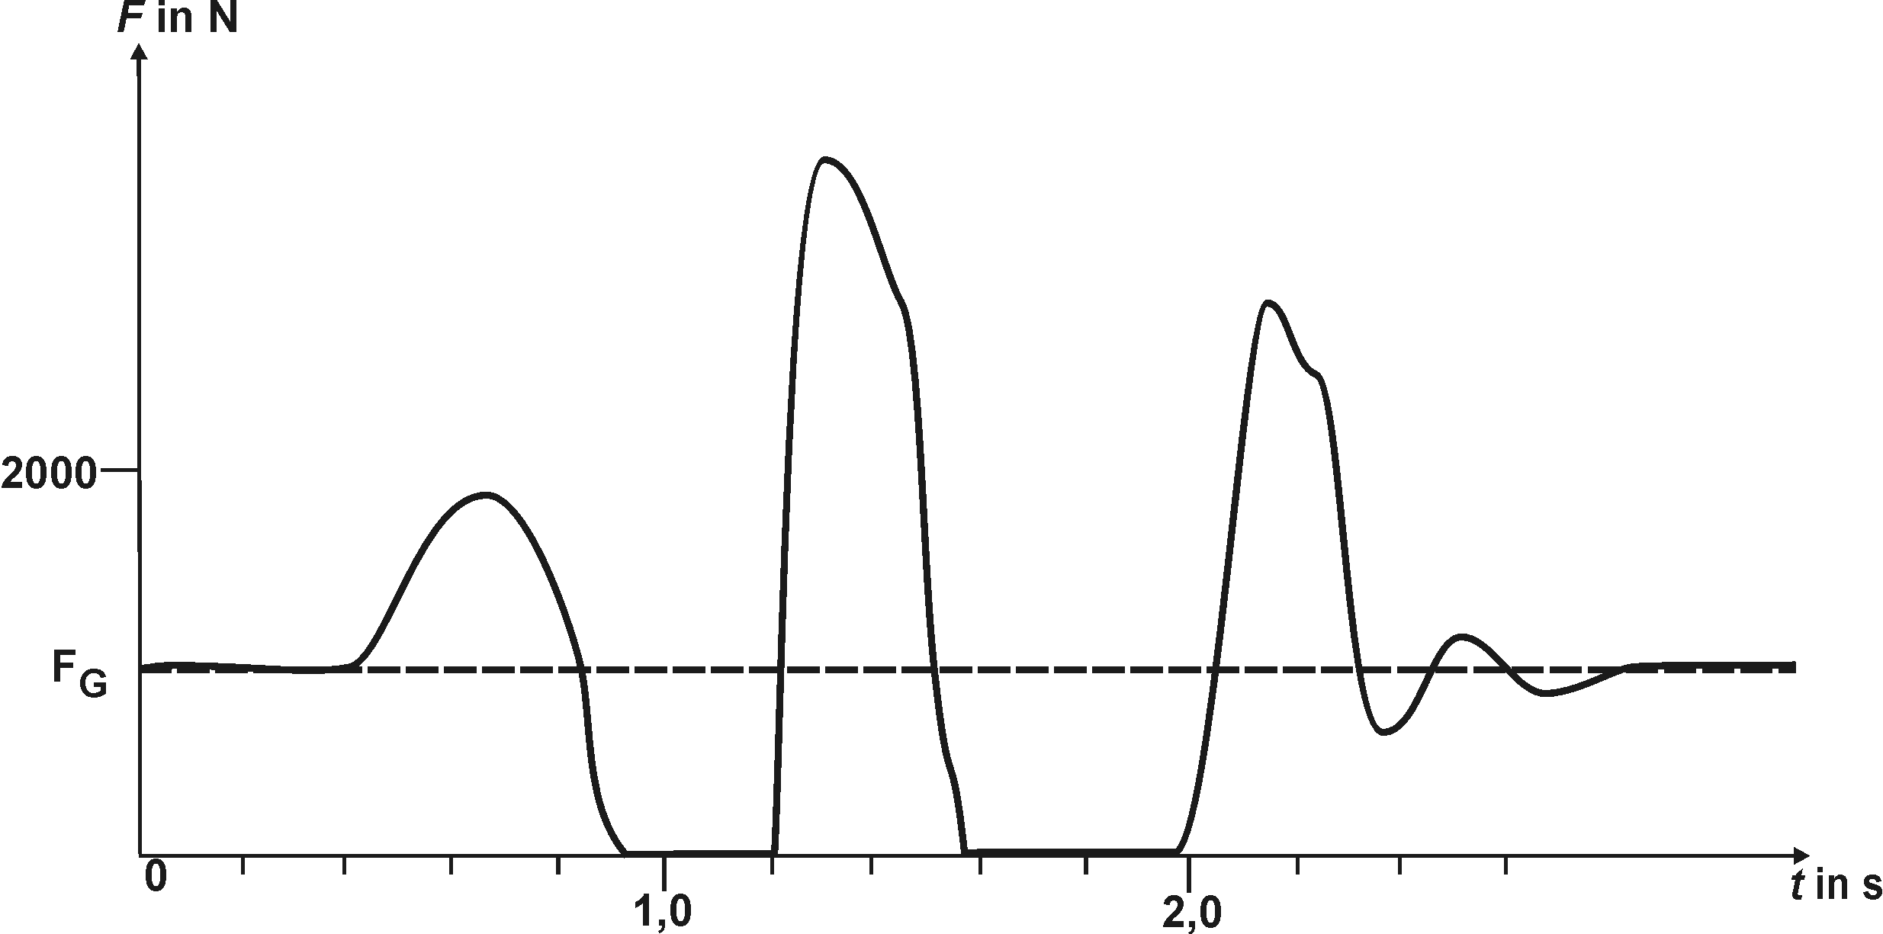Abbildung 3 | 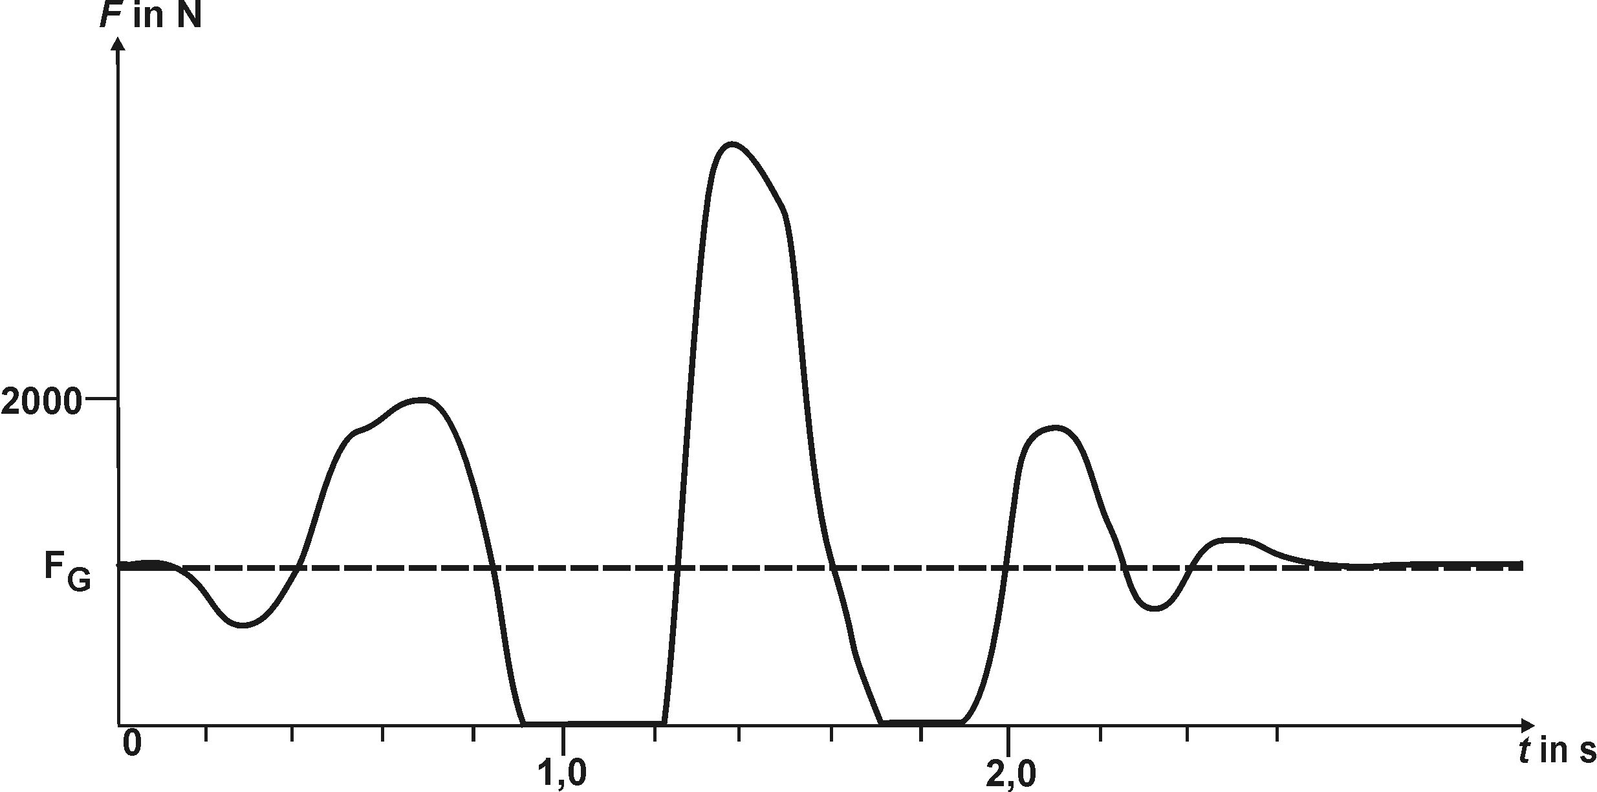Abbildung 4
Folgende Kraft-Zeit-Kurve liegt bei der Sprungkombination vor: _______________________________
Begründung:
______________________________________________________________________________________________________________________________________________________________________________________________________________________________________________________

(5b) Ein Proband führt verschiedene Absprünge aus (auch Sprungkombinationen) und Du beobachtest ihn nicht dabei. Ordne die auf dem Computer dargestellten Kraft-Zeit-Verläufe den Grundformen zu und begründe Deine Zuordnung.
- Sprung: _____________________________________________________________________
- Sprung: _____________________________________________________________________
- Sprung: _____________________________________________________________________
- Sprung: _____________________________________________________________________
- Sprung: _____________________________________________________________________

Zuordnen von Bewegungen
(6a) Folgende Kraft-Zeit-Kurve liegt vor (Abb. 5). Ordne die passende(n) Bewegung(en) dieser Kraft-Zeit-Kurve zu
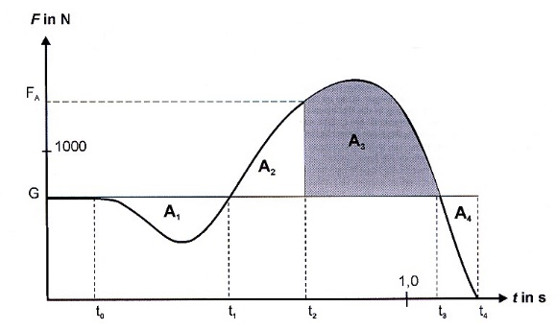  Abbildung 5 | 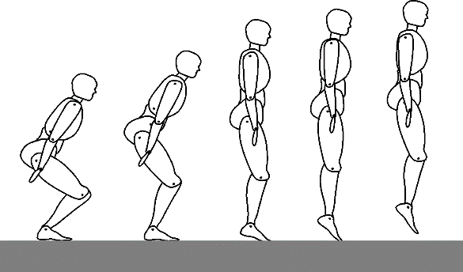Abbildung 6
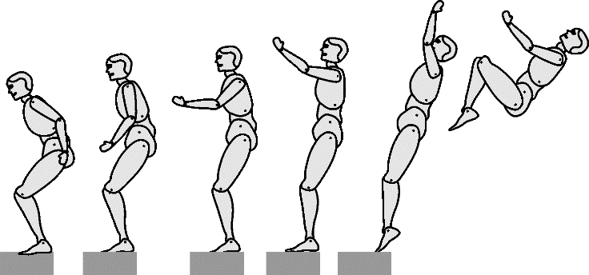Abbildung 7 | 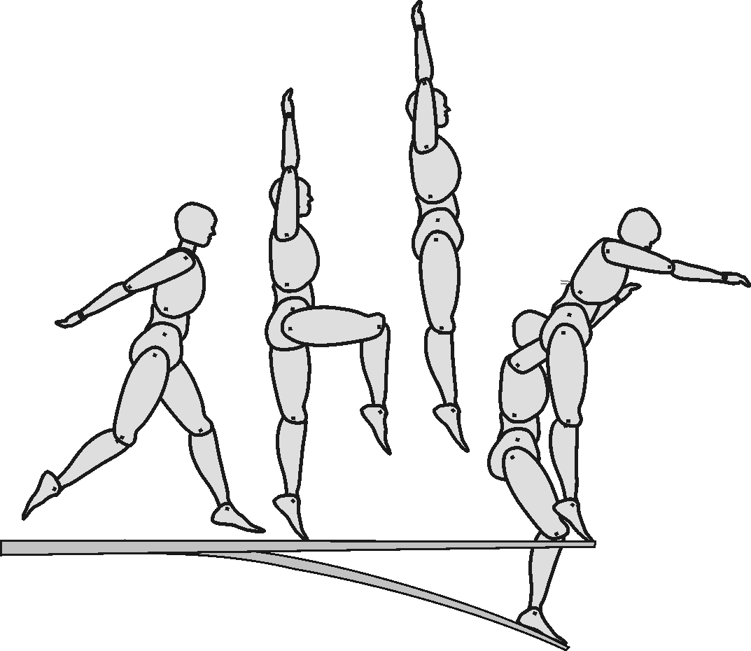  Abbildung 8
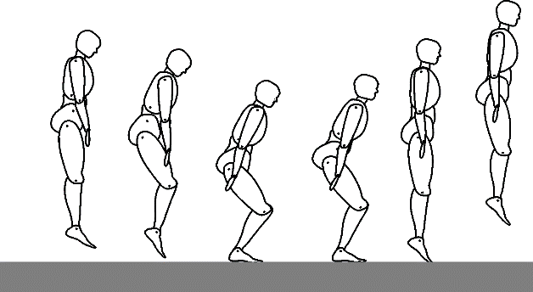  Abbildung 9 | 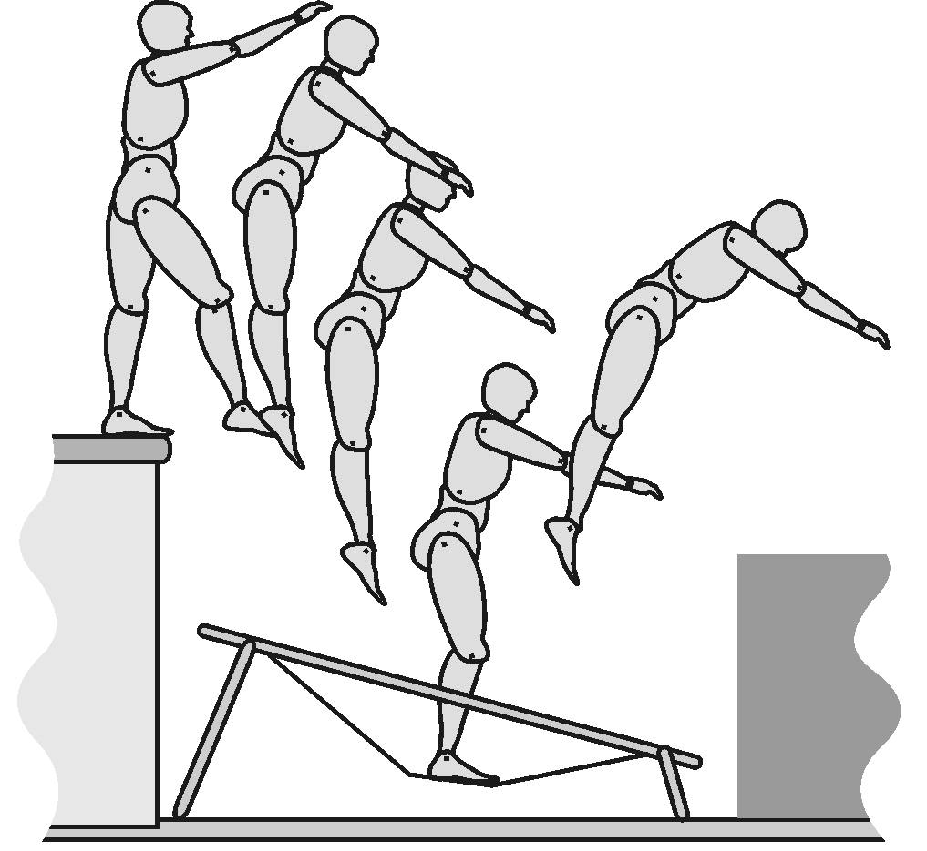  Abbildung 10
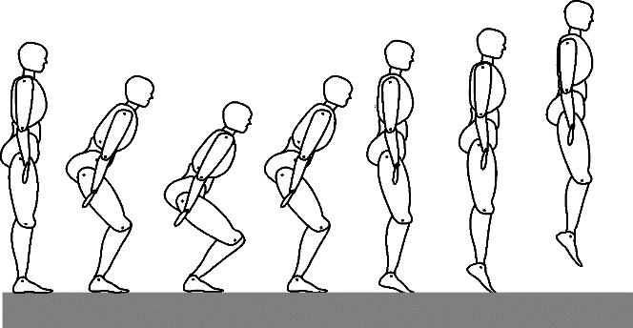Abbildung 11 | 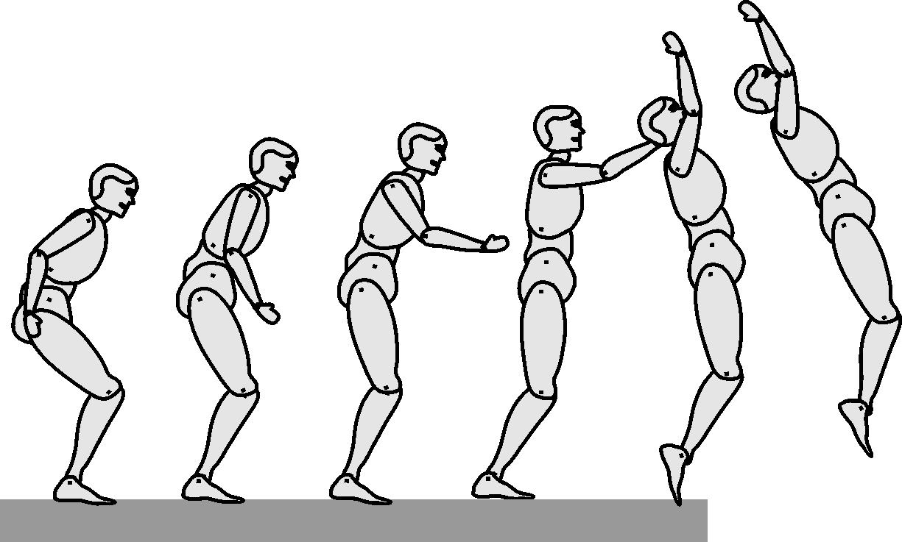Abbildung 12
Folgende Bewegung(en) liegt/liegen bei der Kraft-Zeit-Kurve vor:
__________________________________________________________________________________
Begründung:
______________________________________________________________________________________________________________________________________________________________________________________________________________________________________________________
Zuordnen von Einzelbildern
(7a) Folgende Kraft-Zeit-Kurve liegt vor (Abb. 13). Ordne die Einzelbilder den Zeitpunkten zu (die Bilder können auch zwischen den angegebenen Zeiten liegen)
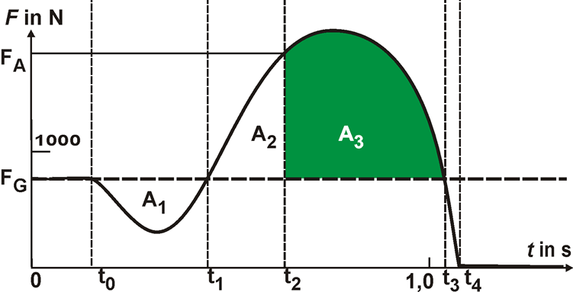
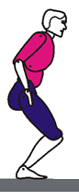  1 | 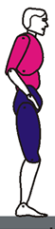  2 | 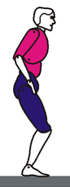  3 | 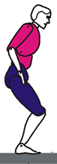  4 | 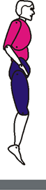  5 | 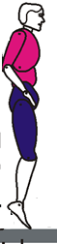  6 | 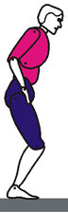  7 | 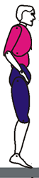  8

Reihenfolge: ________________________________________________________________________

Zuordnung:
________________________________________________________________________________________________________________________________________________________________________________________________________________________________________________________________________________________________________________________________________
____________________________________________________________________________________________________________________________________________________________________
Zuordnen von Zeitpunkten
(8a) In Tabelle 1 sind biomechanische Größen (1) bis (11) vorgegeben. Kennzeichne in Abbildung 14 alle Zeitpunkte (mit ti) und Flächen (mit Ai), die den, in Tabelle 1 aufgeführten biomechanischen Größen zuzuordnen sind.
Stelle die Zuordnung der biomechanischen Größen (1) bis (11) in einer Tabelle nach folgendem Muster dar.
Biomechanische Größe | (1) | (2) | usw.
Flächen (A_{i}) bzw. Zeitpunkte (t_{i})

- Höchste Aufwärtsgeschwindigkeit | - Beschleunigungskraftstoß der abwärts gerichteten Bewegung | - Maximale Streckkraft | - Höchste Abwärtsgeschwindigkeit
- Der Springer verlässt den Boden. |  | - Bremskraftstoß der Abwärtsbewegung | - Beschleunigungskraftstoß der aufwärts gerichteten Bewegung
- Größte Abwärtsbeschleunigung | - Größte Aufwärtsbeschleunigung | - v_{KSP} = 0 m/s
Tabelle 1
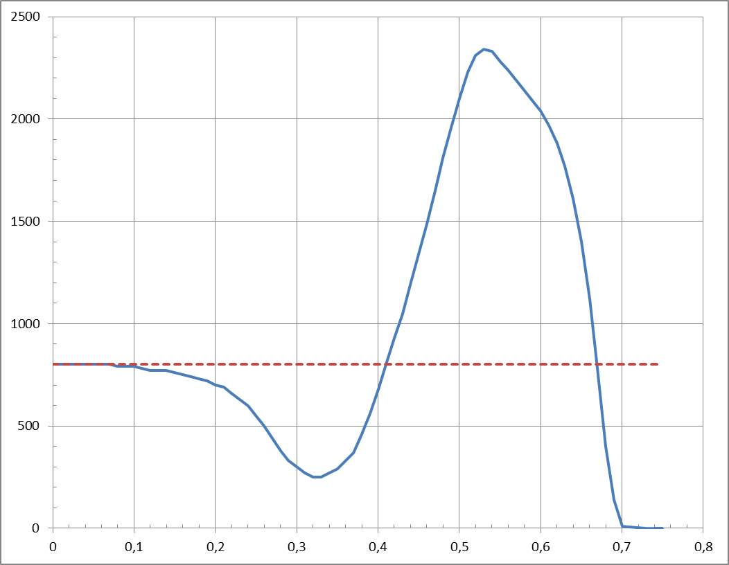
t in s
F in N
Abbildung 14
Fragen zum Countermovement-Jump
(9a) Erkläre, warum für den Abstoß nur die Fläche über der Gewichtslinie zählt.
________________________________________________________________________________________________________________________________________________________________________________________________________________________________________________________________________________________________________________________________________
(9b) Erkläre, warum die Bodenreaktionskraft nie negativ wird.
________________________________________________________________________________________________________________________________________________________________________________________________________________________________________________________________________________________________________________________________________
(9c) Erkläre, warum beim CMJ unterschiedlich verlaufende F_{z}-Kurven zu gleichen Ergebnissen führen können.
________________________________________________________________________________________________________________________________________________________________________________________________________________________________________________________________________________________________________________________________________
(9d) Erläutere die Bedeutung der Tief- und Hochpunkte der F_{z}-Kurven und des Durchgangs durch die G-Linie.
________________________________________________________________________________________________________________________________________________________________________________________________________________________________________________________________________________________________________________________________________
(9e) Beschreibe die Anfangskraft beim CMJ (mit oder ohne F_{G}?).
________________________________________________________________________________________________________________________________________________________________________________________________________________________________________________________________________________________________________________________________________
(9f) Erläutere, warum F_{z}-Kurven mit größerer Kraftspitze (größerer Maximalkraft) nicht notwendig zu besseren Ergebnissen führen.
________________________________________________________________________________________________________________________________________________________________________________________________________________________________________________________________________________________________________________________________________

